附件五：代理服务费标准
《滁州市2018-2019年度公共资源交易代理服务采购项目交易文件》
二、投标人须知
（二）交易文件（P12）
19. 服务费报价要求和说明
19.1服务费报价要求。

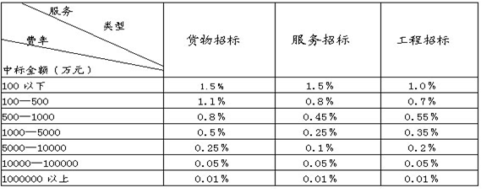
代理服务费按差额定率累进法计算，具体费用由项目业主单位与代理机构自行商定。代理机构具体项目服务费报价中须明确是否包含专家评审费。原则上不得高于下述标准。
1、工程施工类（水利类除外）招标代理服务费，中标金额在5000万以下的（含5000万，下同），不高于上图规定的50%，中标金额在5000万—10000万的，不高于上图规定的45%，中标金额在10000万以上的，不高于上图规定的40%；
2、货物和服务类招标代理服务费，中标金额在200万以下（含200万，下同）不高于上图规定的80%，中标金额在200万—500万的，不高于上图规定的60%，中标金额在500万以上的，不高于上图规定的40%；
3、水利类项目代理服务费不高于上图规定的60%；
4、询价采购、竞争性谈判、单一来源、小额项目、产权交易（淘宝）单个项目代理费不高于2000元（不包括专家评审费）；
5、特殊项目代理费须向服务区域公管局书面备案。
计算示例
1、施工类：中标金额6000万元（不含暂定金）
100万元×1%=1万元
（500-100）万元×0.7%=2.8万元
（1000-500）万元×0.55%=2.75万元
（5000-1000）万元×0.35%=14万元
（6000-5000）万元×0.2%=2万元
合 计： 1+2.8+2.75+14+2=22.55万元
折扣后： （1+2.8+2.75+14）×0.5+2×0.45=11.18万元
2、服务类：中标金额500万（不含暂定金）
100万元×1.5%=1.5万元
（200－100）万元×0.8%=0.8万元
（500－200）万元×0.8%=2.4万元
合 计： 1.5+0.8+2.4=4.7万元
折扣后： 2.3×0.8+2.4×0.6=3.28万元
3、 货物类：中标金额500万（不含暂定金）
100万元×1.5%=1.5万元
（200－100）万元×1.1%=1.1万元
（500－200）万元×1.1%=3.3万元
合 计： 1.5+4.4=5.9万元
折扣后： 2.6×0.8+3.3×0.6=4.06万元

